Musterfirma GmbH
Max Mustermann
Musterweg 12
12345 Musterdorf

Frau Muster
Musterstraße 1
54321 Musterstadt

Musterdorf, TT.MM.JJJJ

Fristgerechte Kündigung des Arbeitsverhältnisses zum TT.MM.JJJJ

Sehr geehrte Frau Muster,
hiermit kündige ich Ihnen das bestehende Arbeitsverhältnis unter Berücksichtigung der vertraglich vereinbarten Frist zum TT.MM.JJJJ. Die Kündigung wurde aus betriebsbedingten Gründen notwendig.
Ihr Arbeitszeugnis sowie weitere Papiere werden Ihnen bis zu Ihrem letzten Arbeitstag ausgehändigt.
Wir weisen Sie darauf hin, dass Sie zu einer rechtzeitigen Meldung bei der Agentur für Arbeit verpflichtet sind. Die Frist dafür beträgt drei Monate vor Beendigung des Arbeitsverhältnisses.
Wir bedauern diese Entscheidung sehr, bedanken uns für Ihre Arbeit und wünschen Ihnen für Ihre berufliche Zukunft alles Gute.
Mit freundlichen Grüßen
Max Mustermann
Max Mustermann

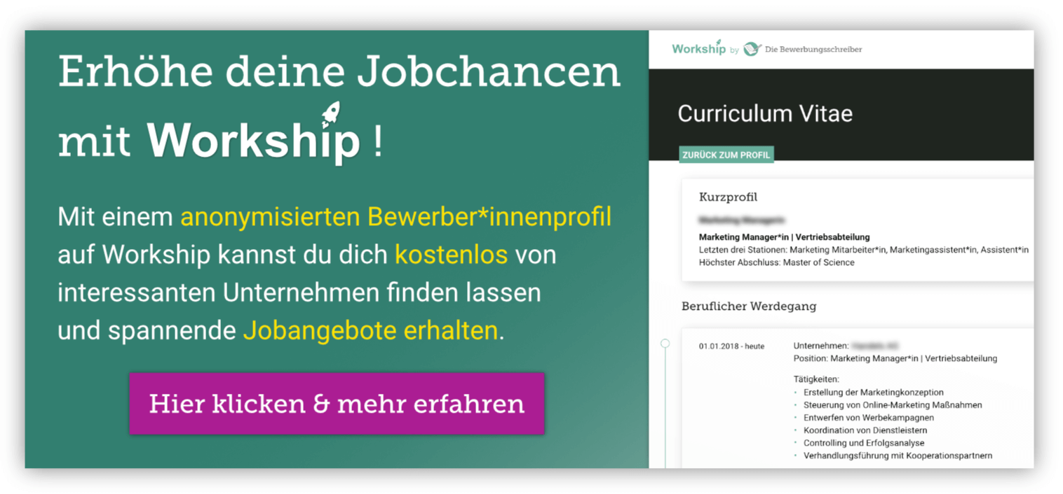
www.die-bewerbungsschreiber.de/workship

